Гуманитарный ПРОЕКТ «ШИК, БЛЕСК, КРАСОТА»
ГУ «Несвижский социальный пансионат «Берёзка»

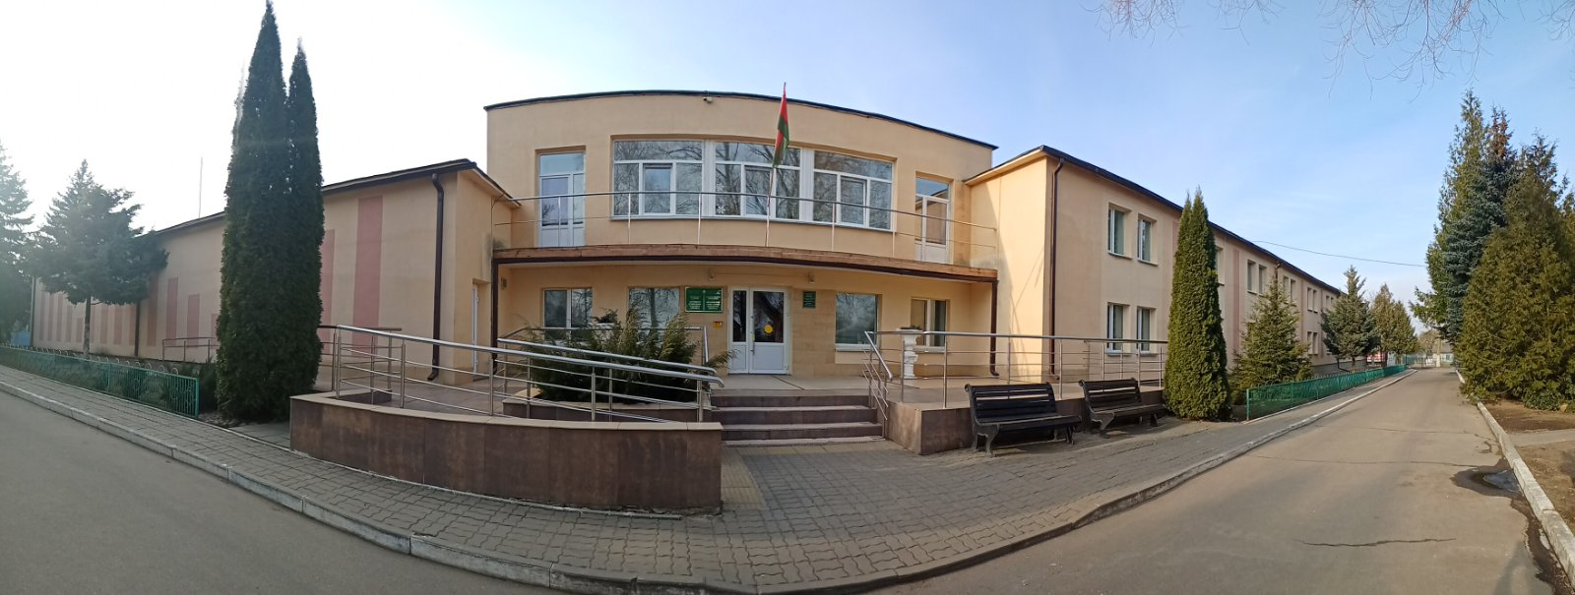

1.Название проекта: Шик, блеск, красота

2.Цель проекта: Покупка сценических костюмов для выступлений на концертах.
3. Срок реализации проекта: 12 месяцев
4. Организация- заявитель, предлагающая проект: ГУ «Несвижский социальный пансионат «Берёзка»
5. Цель проекта:
получение гранта на приобретение качественных сценических костюмов для проживающих и работников пансионата для успешных выступлений на мероприятиях, концертах, фестивалях;
социализация и интеграция людей с инвалидностью путем формирования и развития их творческого потенциала;
сбережение и популяризация белорусской национальной культуры, традиций, духовного воспитания посредством исполнения обрядов, песен, танцев.
6.Задачи, планируемые к выполнению в рамках реализации:
- исследовать потребности в новых сценических костюмах;
- составить список необходимых костюмов с их характеристиками;
- подготовить смету расходов;
- подготовить проектное предложение;
- приобрести сценические костюмы, аксессуары;
- изменить внешний вид выступающего;
- увеличить количество участников художественной самодеятельности в учреждении;
- содействовать развитию творческих способностей проживающих, работников;
- развивать и сохранять интерес к народному творчеству, традициям белорусской культуры.
- 7. Целевая группа: Инвалиды 1 и 2 группы, работники дома пансионата.
8. Краткое описание мероприятия в рамках проекта:
приобрести сценические костюмы, аксессуары;
проводить совместные мероприятия с инвалидами, посещающими отделение дневного пребывания для граждан пожилого возраста и инвалидностью ТЦСОН;
принимать участие в районных, межрегиональных мероприятиях, выступлениях;
создание инклюзивного коллектива;
вовлечение в творческую деятельность новых участников из числа людей с инвалидностью и работников социального пансионата;
выступать с концертными программами в других пансионатах региона.
9.Обоснование социальной значимости:
Недостаток качественных и разнообразных костюмов для творческих номеров, проживающих и работников ГУ "Несвижский социальный пансионат "Берёзка". Проблема приобретения сценических костюмов для проживающих и работников пансионата является актуальной. Сценические костюмы должны смотреться зрелищно и гармонично, быть украшением творческого номера. Проживающие и работники пансионата принимают участие в концертно-конкурсной деятельности как в районе, так и за его пределами. На мероприятиях коллектив достойно представляет свое учреждение, не оставляя никого из зрителей равнодушным. Творческие номера вносят большой вклад в сохранение и развитие белорусского национального искусства, зажигают в сердцах зрителей искру любви к народной песне, танцу... к родному краю. Для концертной деятельности, для постановки творческих номеров, Несвижский социальный пансионат "Берёзка" необходимо приобрести сценические костюмы. Приобретение новых костюмов позволит участникам уверенней чувствовать себя на сценических площадках как у себя в пансионате, так и в районе и за пределами района.

10.Приобретение сценических костюмов: 14 штук костюмов (7 шт. женских, 7 шт. мужских)
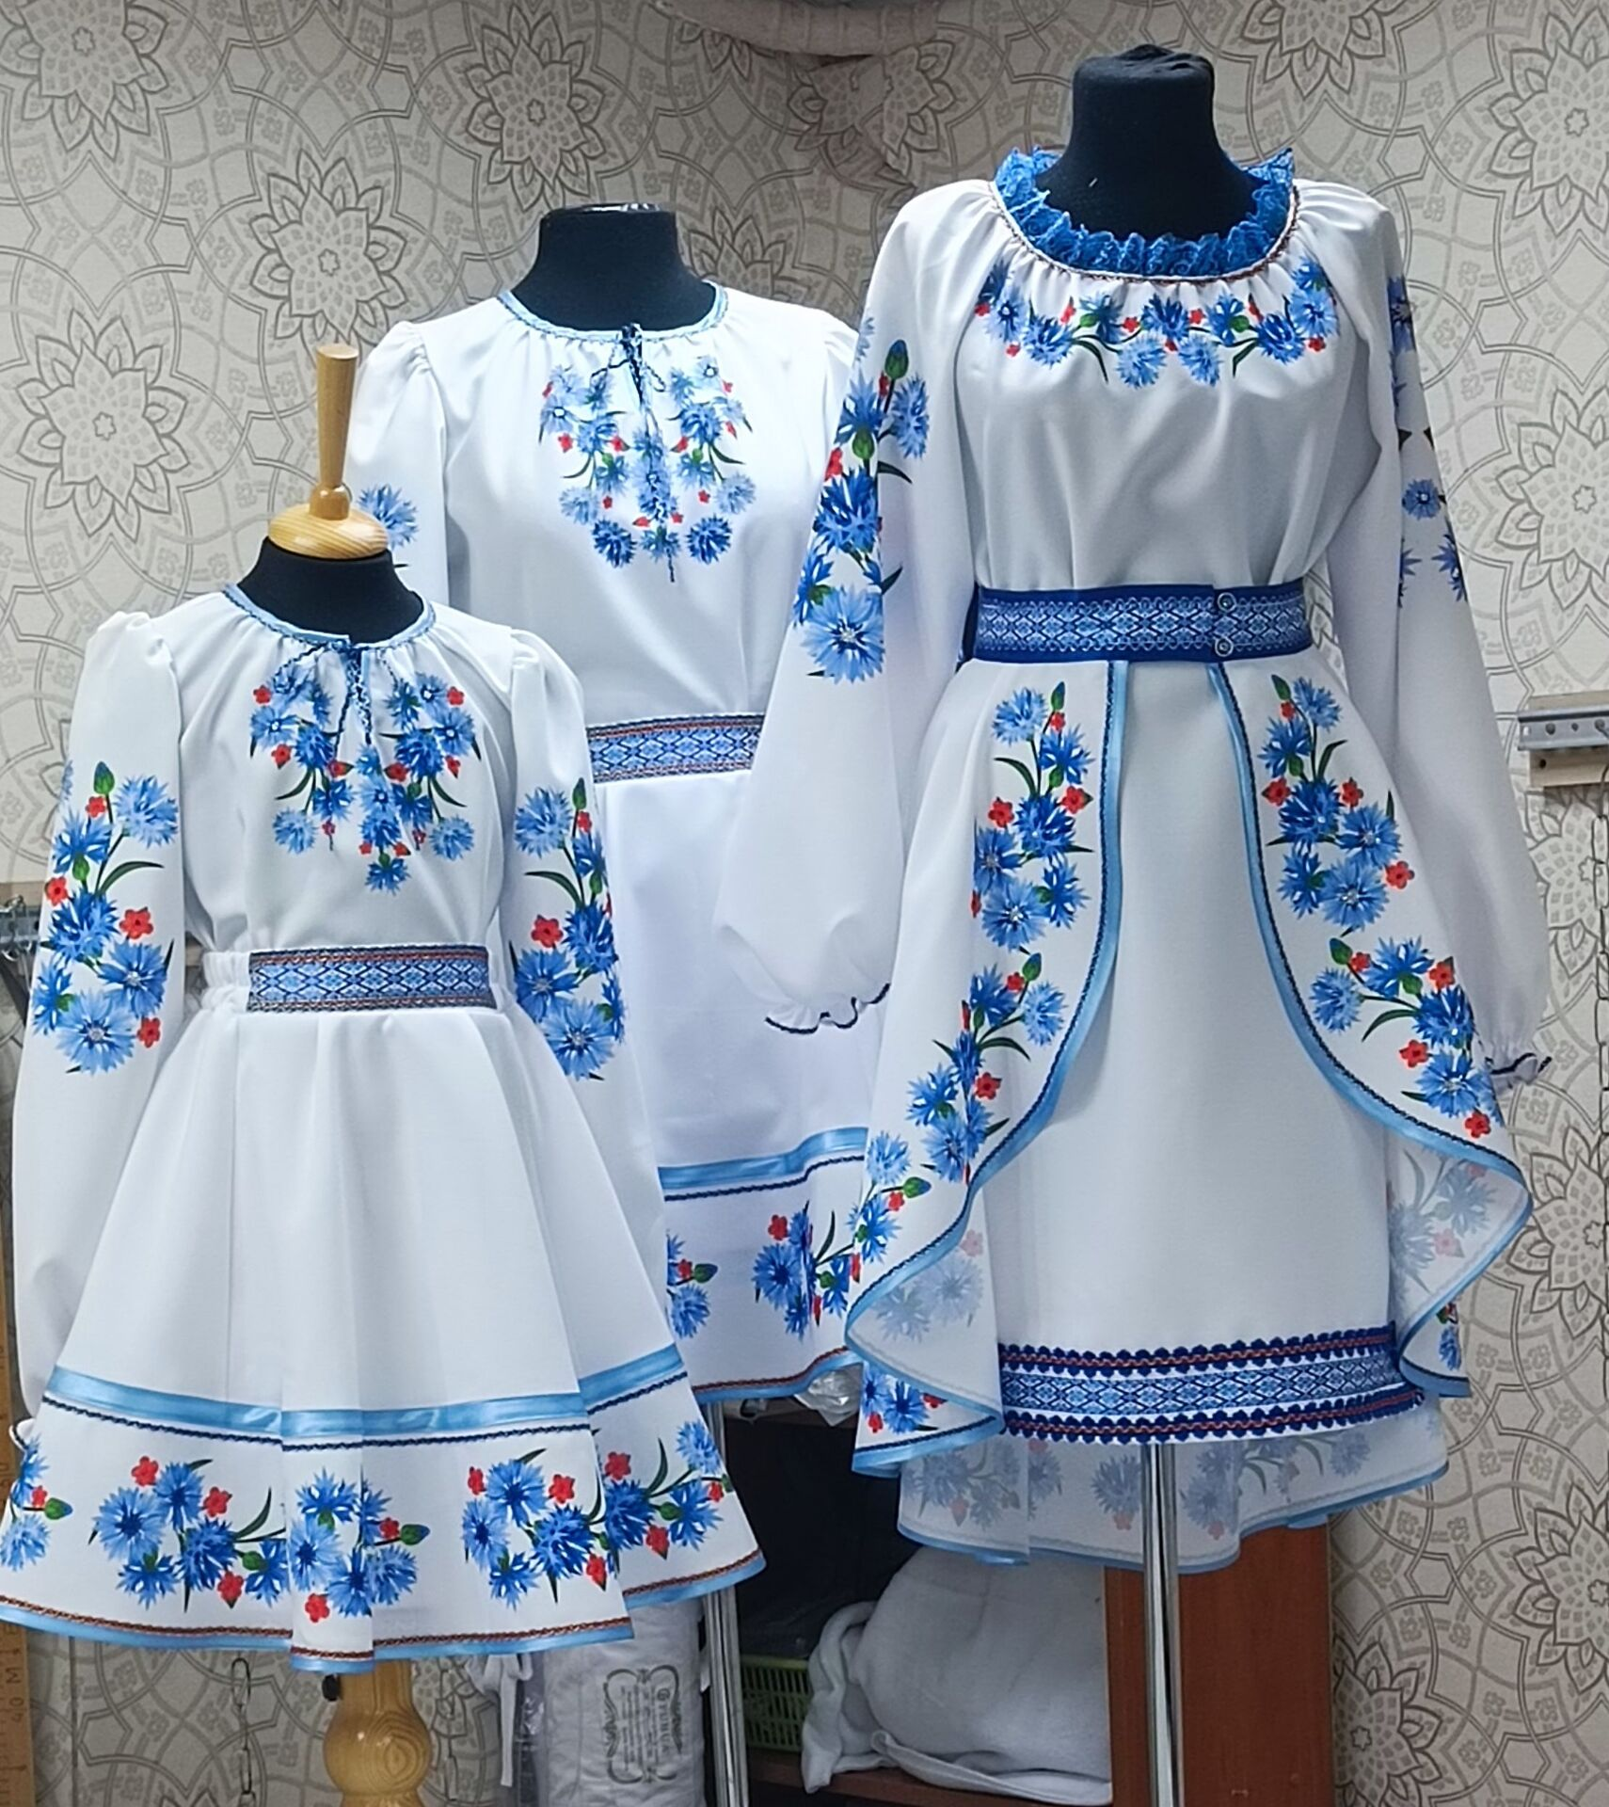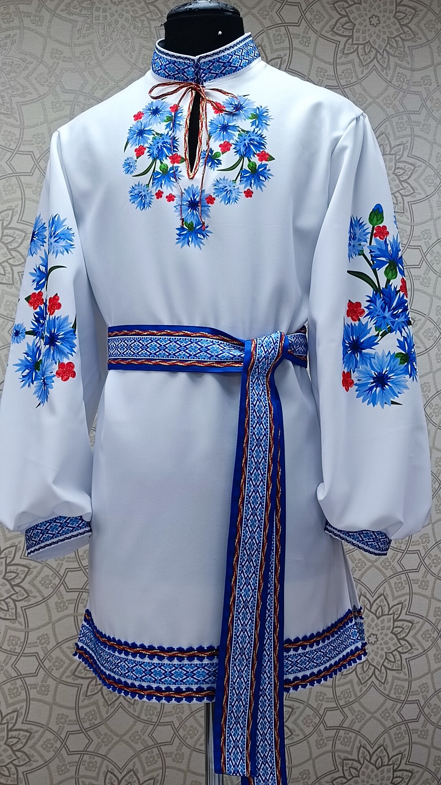
11. Общий объем финансирования (в долларах США): 3000.00 (три тысячи долларов)
Источник финансирования | Объем финансирования  ( в долларах США)
Средства донора | 2700.00 (две тысячи семьсот долларов)
Софинансирование 300 (триста долларов)
12. Место реализации проекта (область/район, город): Минская область, Несвижский район, д.Осмолово, ул.Гагарина, д.4
13. Контактное лицо: директор-Лебедько Виктор Владимирович, телефон — 80177063608, адрес электронной почты - d7@mintrud.by

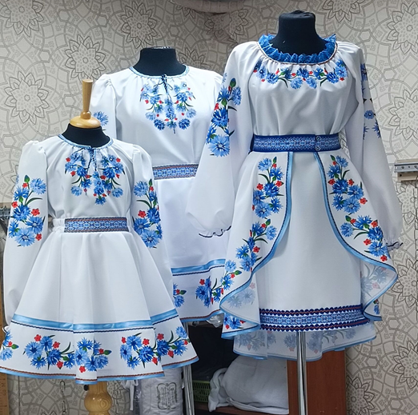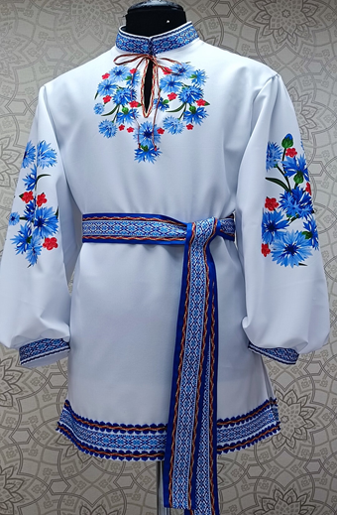
Будем рады сотрудничеству!

